提交申请材料操作指南

- 在浏览器搜索“山东政务服务网德州市·平原县”，点击进入。或直接登录网址：“http://dzpyzwfw.sd.gov.cn/py/public/index”
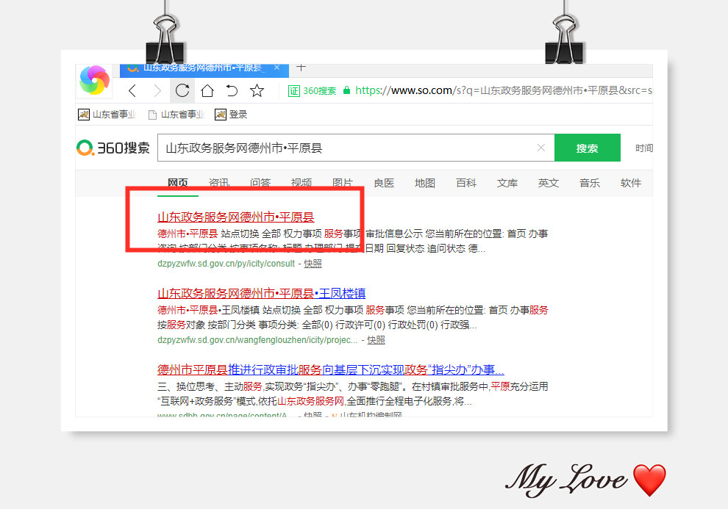
- 进入后，依次选择“办事服务”、“平原县行政审批服务局”，搜索“教师资格认定”，点击“申报”按钮。
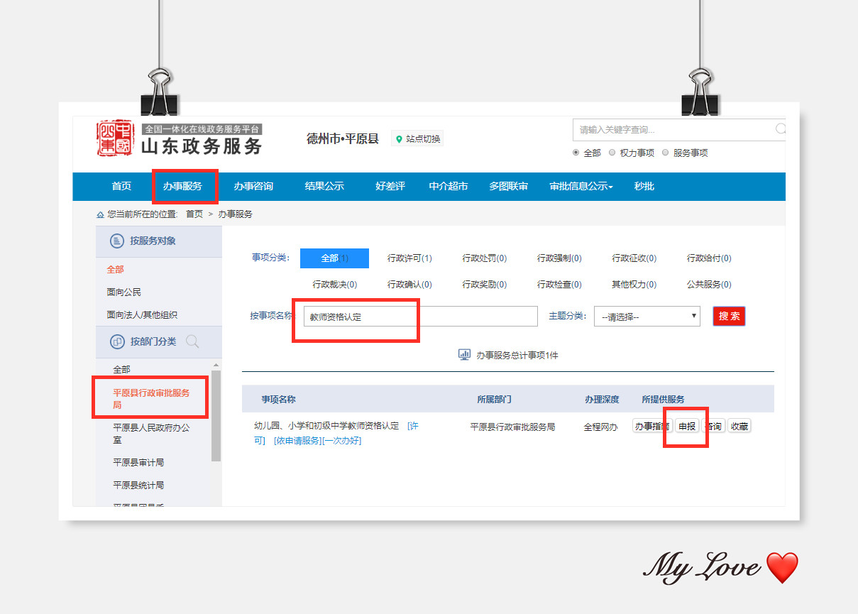

- 如有账号直接登录按要求提交申请材料即可，如没有账号首先注册（推荐使用微信、支付宝注册），注册成功后点击“个人登录”。
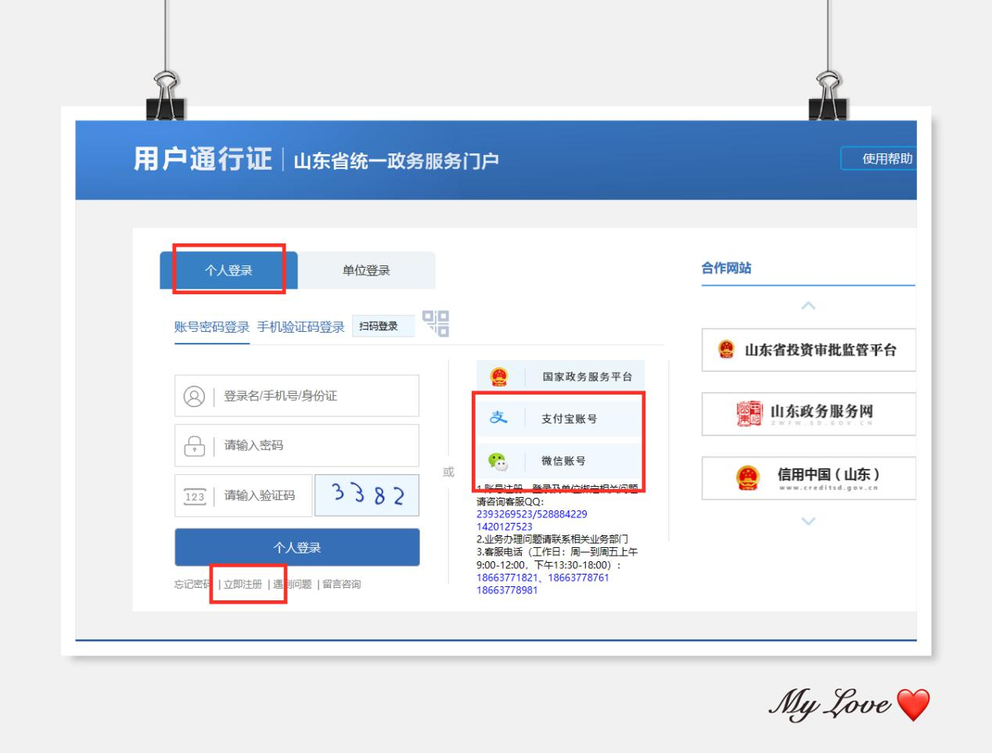
4、点击“审批条件”和“收取材料”全选按钮，点击“下一步”。
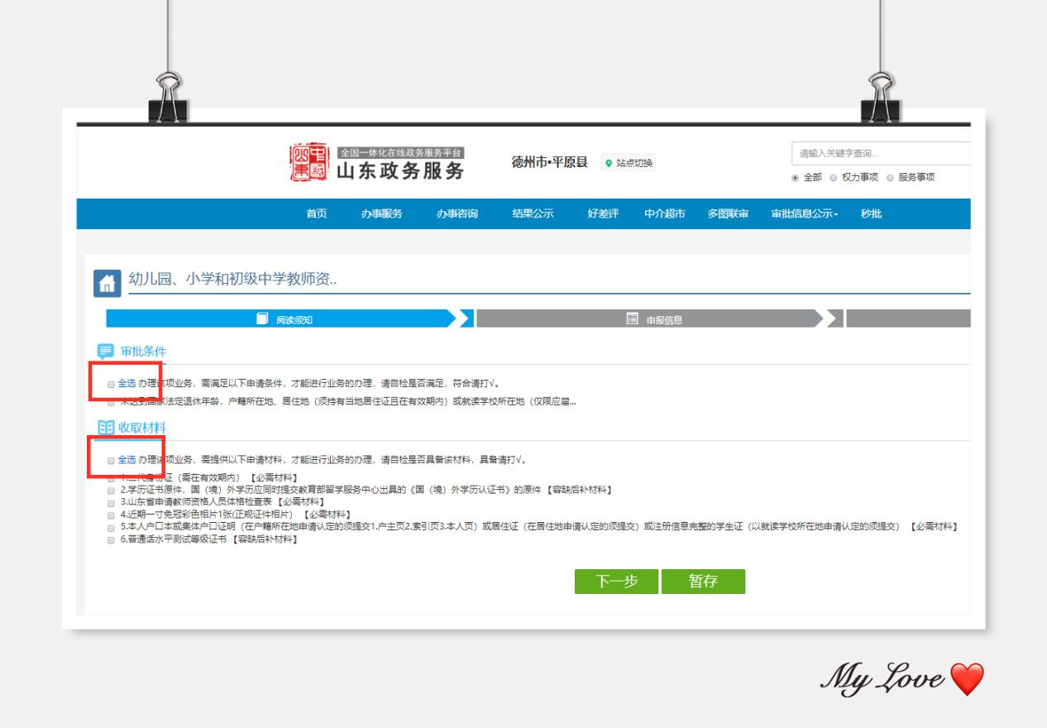

5、填写申请人基本信息，务必将姓名、身份证号、联系地址、联系电话填写准确，填写完毕后，点击“下一步”。
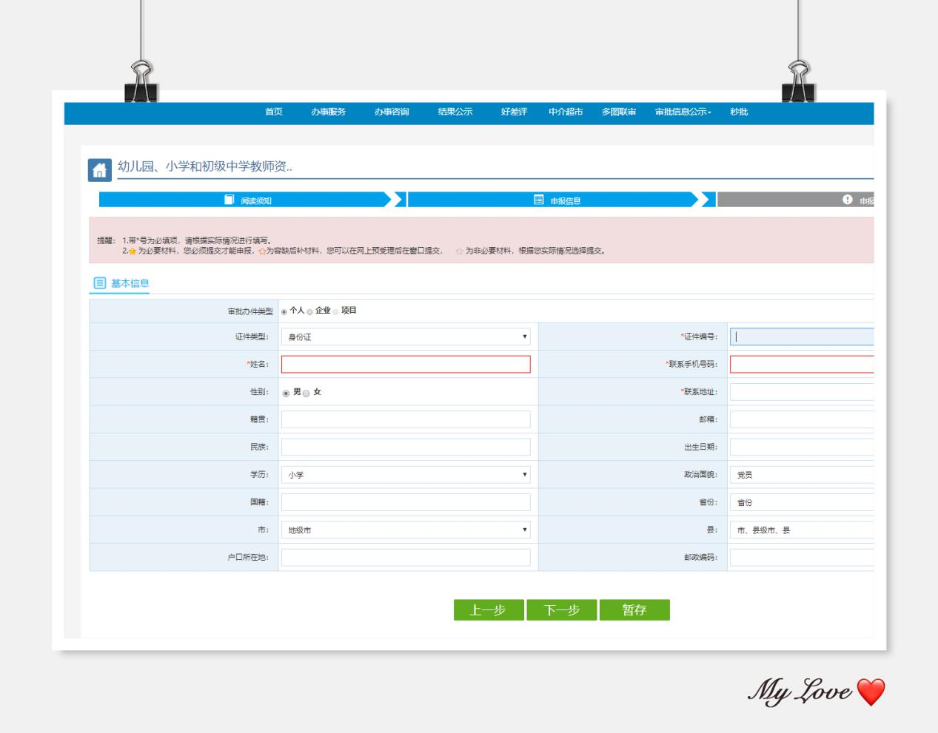

6、继续填写基本信息，填写完毕后，点击“下一步”。
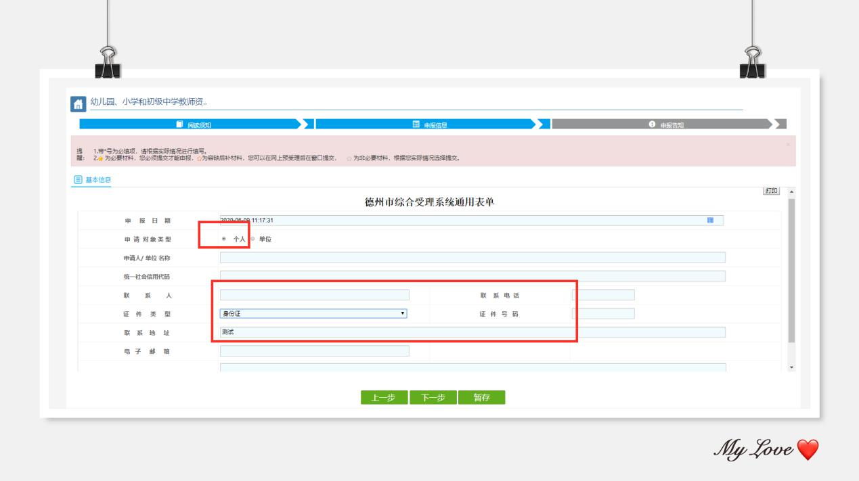

7、点击“选择附件”，上传申请材料（要求见下）。上传完毕后，点击“下一步”。
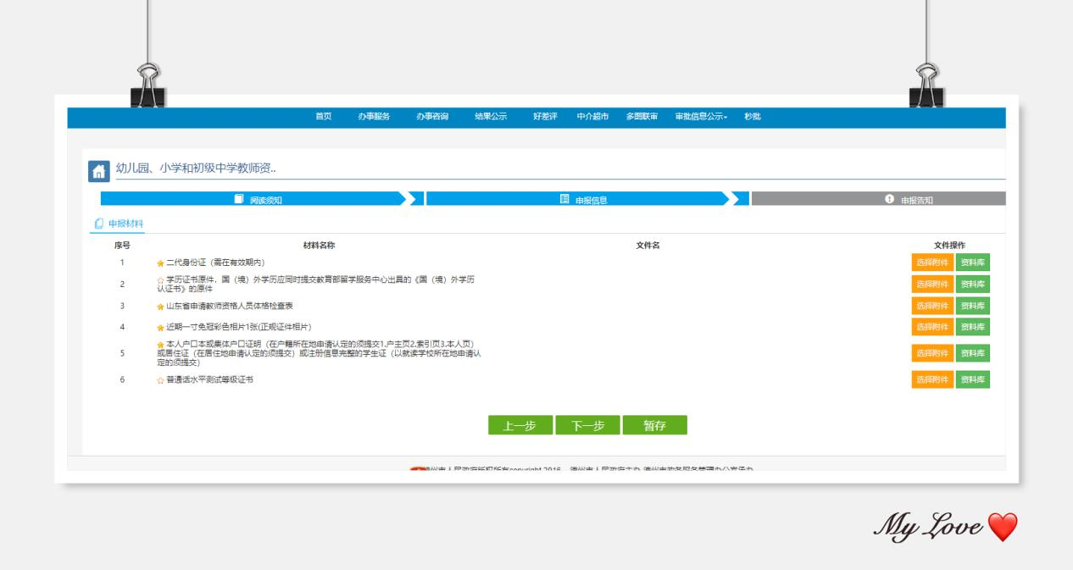
上传材料要求:
（1）二代身份证（需在有效期内，要求上传正反两面，上传图片完整、清晰）。
（2）学历证书原件（在中国教师资格网中校验通过的此项不用上传，校验不通过应上传以下材料：学历证书原件和学信网下载的《教育部学历证书电子注册备案表》，上传图片完整、清晰）
（3）《山东省申请教师资格人员体格检查表》（要求上传图片完整、清晰）。
（4）近期一寸免冠彩色白底证件照片1张（要求与中国教师资格网报名时上传照片一致，图片完整、清晰）。
（5）在户籍所在地申请认定的提交户口本或集体户口证明;在居住地申请认定的，应当提交有效的居住证；以就读学校所在地申请认定的，提交注册信息完整的学生证。（户口本要求上传索引页、户主页、本人页；居住证上传正反面；学生证上传封皮页、内容页。要求上传图片完整、清晰）。
（6）普通话水平测试等级证书。（认定系统校验通过的可不提交，要求上传图片完整、清晰）
8、“结果领取方式”选择“邮寄”或者“自取”，选择邮寄请务必准确填写收件人姓名、电话、地址，防止因填写错误而延误证书邮寄。填写完毕后，点击“提交”。申请材料提交完毕。
